2021年度大竹县

清河镇人民政府决算公开
目录

公开时间：2022年9月5日

第一部分 部门概况 4
一、基本职能及主要工作 4
二、机构设置..........................................5
第二部分 部门决算情况说明 6
一、收入支出决算总体情况说明 6
二、收入决算情况说明 6
三、支出决算情况说明 7
四、财政拨款收入支出决算总体情况说明 .................7五、一般公共预算财政拨款支出决算情况说明 8
六、一般公共预算财政拨款基本支出决算情况说明 12
七、“三公”经费财政拨款支出决算情况说明 12
八、政府性基金预算支出决算情况说明 14
九、国有资本经营预算支出决算情况说明 14
十、其他重要事项的情况说明 14
第三部分 名词解释 17
第四部分 附件 23
附件 清河镇人民政府2021年部门整体支出绩效评价报告 23
- 附表
清河镇人民政府2021年部门整体支出绩效评价报告 26
一、收入支出决算总表 26
二、收入决算表 26
三、支出决算表 26
四、财政拨款收入支出决算总表 26
五、财政拨款支出决算明细表 26
六、一般公共预算财政拨款支出决算表 26
七、一般公共预算财政拨款支出决算明细表 26

八、一般公共预算财政拨款基本支出决算表 26
九、一般公共预算财政拨款项目支出决算表 26
十、一般公共预算财政拨款“三公”经费支出决算表 26
十一、政府性基金预算财政拨款收入支出决算表 26
十二、政府性基金预算财政拨款“三公”经费支出决算表 26
十三、国有资本经营预算支出决算表 26

部门概况

基本职能及主要工作
（一）主要职能。大竹县清河镇人民政府的主要职能是：贯彻党的路线、方针、政策，执行本级党代会、人民代表大会的决议和上级党委、政府的决定和命令，承担促进经济发展、加强社会管理、搞好公共服务、维护社会稳定和巩固基层政权等职能，推动物质文明、政治文明、精神文明协调发展。负责管理本镇的会计工作，监督和规范会计行为，组织实施国家统一的会计制度。负责财政宣传和财政信息管理系统工作及镇政府交办的其他事项。
（二）2021年重点工作完成情况。一是抓铁有痕打赢疫情防控阻击战，建立镇、村（社区）、组三级防控工作责任网格体系，利用村村响、流动喇叭、宣传单、微信群广泛宣传，党员先锋队、青年志愿者等纷纷下沉到村（社区）、组深入宣传，提升新型冠状病毒防控知识知晓率，各村（社区）重要路段设置疫情防控值班值守卡点，并按规定严格落实疫情防控值班值守工作。关闭农贸市场2个、麻将馆25家、餐馆16家、农村宴席28起，设置卡点37个，检查车2836台/ 次。二是切实巩固脱贫攻坚、乡村振兴成效，全面落实“三免两补”“雨露计划”政策和“控辍保学”措施，义务教育阶段适龄儿童入学率100%，整合资金160万元，实施扶贫项目1个，切实优化基础设施。三是做大做强镇域实体经济，投入9万元改善福达养殖基础设施。四是开展乡村振兴，完成镇村道路扩宽7.6公里，全镇11个村2个街道社区对生活垃圾全面进行统一集中清运管理，各村均建有对公众开放的干净整洁的卫生厕所。

二、机构设置
清河镇人民政府属行政单位，下属二级预算单位11个：其中行政单位7个，事业单位4个。分别是清河镇办公室（依法治理办公室）、党建办公室、综合执法办公室、经济发展办公室（乡村振兴办公室、统计工作站）、社会事务办公室（生态环境办公室）、财政所、社会治安综合治理中心（应急管理办公室），便民服务中心（退役军人服务站）、农民工服务中心、农业综合服务中心、社会事务服务中心（宣传文化服务中心）。

第二部分 2021年度部门决算情况说明
- 收入支出决算总体情况说明
2021年度收、支总计4830.54万元。与2020年相比，收、支总计增加1293.13万元，增加26.7%。主要变动原因是增加污水管网、哈儿故里维护等公共基础设施投入。

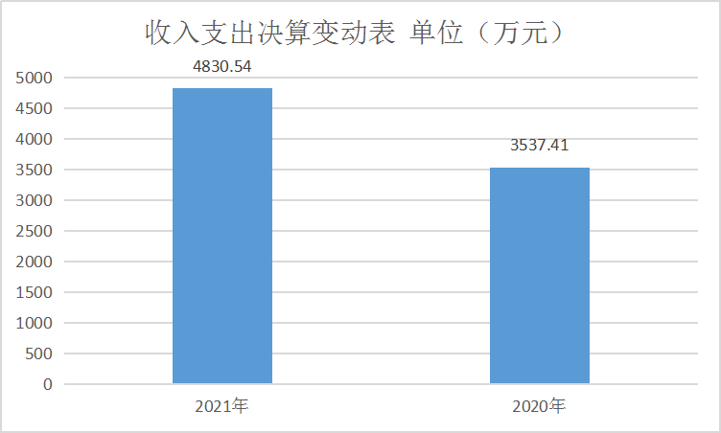

- 收入决算情况说明

2021年本年收入合计2097.35万元，其中：一般公共预算财政拨款收入2097.35万元，占100%。

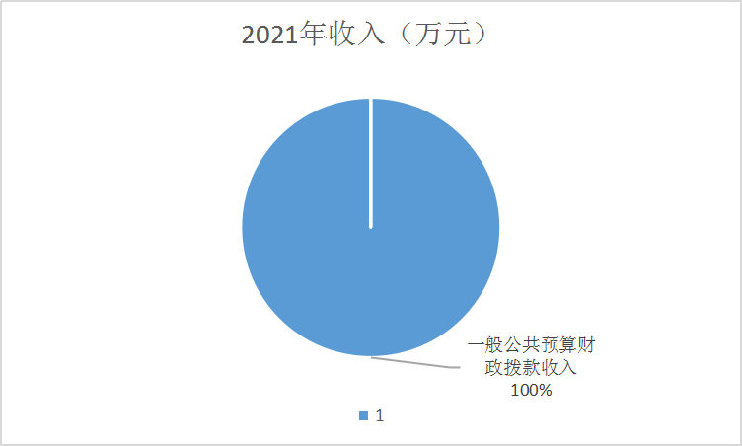

- 支出决算情况说明

2021年本年支出合计2733.19万元，其中：基本支出

1229.08万元，占45%；项目支出1504.11万元，占55%。
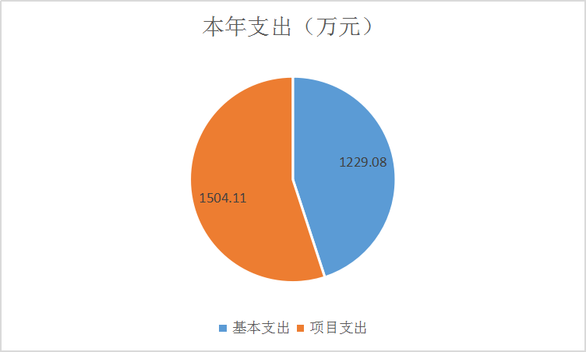

四、财政拨款收入支出决算总体情况说明
2021年财政拨款收、支总计4830.54万元。与2020年相比，财政拨款收、支总计增加1293.13万元，增加26.7%，主要变动原因是增加了污水管网、哈儿故里维护等公共基础设施投入。
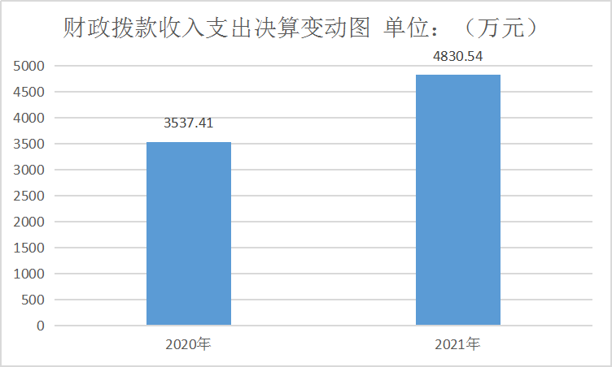
五、一般公共预算财政拨款支出决算情况说明

（一）一般公共预算财政拨款支出决算总体情况

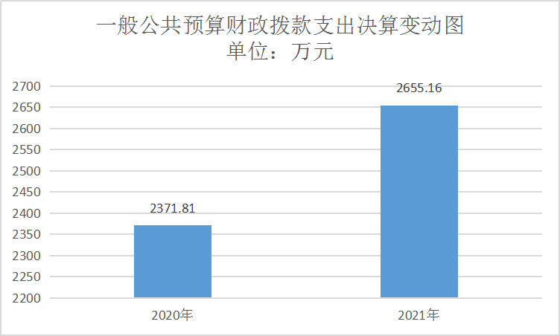
2021年一般公共预算财政拨款支出2655.16万元，占本年支出合计的97.15%。与2020年相比，一般公共预算财政拨款增加283.35万元，增加10.7%。主要变动原因是增加了乡村振兴等农业公共基础设施投入。

（二）一般公共预算财政拨款支出决算结构情况
2021年一般公共预算财政拨款支出2655.16万元，主要用于以下方面:一般公共服务（类）支出767.15万元，占28.89%；文化旅游体育与传媒（类）支出55.59万元，占2.1%；社会保障和就业（类）支出224.47万元，占8.5%；卫生健康支出82.33万元，占3.1%；节能环保支出106.87万元，占4%；城乡社区支出217.34万元，占8.2%；农林水支出963.07万元，占36.27%；交通运输支出22.44万元，占1%；住房保障支出49.68万元，占2%。
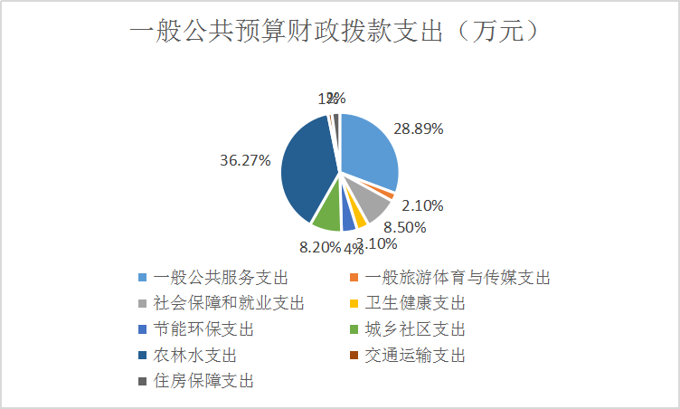

（三）一般公共预算财政拨款支出决算具体情况
2021年一般公共预算支出决算数为2655.16万元，完成调整预算数的100%。
1.一般公共服务支出（201）政府办公厅及相关机构事务（03）行政运行（01）：支出决算为686.79万元，完成调整预算数的100%；
2.一般公共服务支出（201）财政事务（06）行政运行（01）：支出决算为60.53万元，完成调整预算数的100%；
3.一般公共服务支出（201）组织事务（32）其他组织事务支出（99）：支出决算为3.17万元，完成调整预算数的100%；
4.文化体育与传媒支出（207）文化和旅游（01）其他文化支出（99）：支出决算为21.16万元，完成调整预算数的100%；
5.文化体育与传媒支出（207）其他文化体育与传媒支出（99）其他文化体育与传媒支出（99）：支出决算为55.59万元，完成调整预算数的100%；
6.社会保障和就业支出（208）行政事业单位离退休（05）机关事业单位基本养老保险缴费支出（05）：支出决算为66.23万元，完成调整预算数的100%；
7.社会保障和就业支出（208）就业补助（07）公益性岗位补贴（05）：支出决算为334.5万元，完成调整预算数的100%；
8.社会保障和就业支出（208）抚恤（08）死亡抚恤
（01）：支出决算为57.46万元，完成调整预算数的100%；
9.社会保障和就业支出（208）其他社会保障和就业支出（99）其他社会保障和就业支出（99）：支出决算为3.498万元，完成调整预算数的100%；
10.卫生健康支出（210）计划生育事务（07）计划生育机构支出（16）：支出决算为25.86万元，完成调整预算数的100%；
11.卫生健康支出（210）行政事业单位医疗（11）行政单位医疗（01）：支出决算为34.1万元，完成调整预算数的100%；
12.节能环保支出（211）污染防治（03）水体（02）支出决算为15万元，完成调整预算数的100%；
13.城乡社区支出（212）城乡社区管理事务（01）其他城乡社区管理事务支出（99）：支出决算为42.2万元，完成调整预算数的100%；
14.城乡社区支出（212）其他城乡社区支出（99）其他城乡社区支出（99）：支出决算为154.14万元，完成调整预算数的100%；
15.农林水支出（213）农业（01）事业运行（04）：支出决算为163.01万元，完成调整预算数的100%；
16.农林水支出（213）农业（01）其他农业农村支出（99）：支出决算为8万元，完成调整预算数的100%；
17.农林水支出（213）扶贫（05）其他扶贫支出（99）：支出决算为57.78万元，完成调整预算数的100%；
18.农林水支出（213）农村综合改革（07）对村级一事一议的补助（01）：支出决算为130万元，完成调整预算数的100%；
19.交通运输支出（214）公路水路运输（01）公路养护支出（06）：支出决算为17万元，完成调整预算数的100%；
20.住房保障支出（221）住房改革支出（02）住房公积金支出（01）：支出决算为49.68万元，完成调整预算数的100%；

六、一般公共预算财政拨款基本支出决算情况说明
2021年一般公共预算财政拨款基本支出1229.08万元，其中：
人员经费828.57万元，主要包括：基本工资、津贴补贴、奖金、伙食补助费、绩效工资、机关事业单位基本养老保险缴费、职业年金缴费、其他社会保障缴费、其他工资福利支出、离休费、退休费、抚恤金、生活补助、医疗费补助、奖励金、住房公积金、其他对个人和家庭的补助支出等。
日常公用经费400.51万元，主要包括：办公费、印刷费、咨询费、手续费、水费、电费、邮电费、取暖费、物业管理费、差旅费、因公出国（境）费用、维修（护）费、租赁费、会议费、培训费、公务接待费、劳务费、委托业务费、工会经费、福利费、公务用车运行维护费、其他交通费、税金及附加费用、其他商品和服务支出、办公设备购置、专用设备购置、信息网络及软件购置更新、其他资本性支出等。

七、“三公”经费财政拨款支出决算情况说明

（一）“三公”经费财政拨款支出决算总体情况说明
2021年“三公”经费财政拨款支出决算为6万元，完成预算100%。

（二）“三公”经费财政拨款支出决算具体情况说明
2021年“三公”经费财政拨款支出决算中，因公出国（境）费支出决算0万元，占0%；公务用车购置及运行维护费支出决算0万元，占0%；公务接待费支出决算6万元，占100%。具体情况如下：
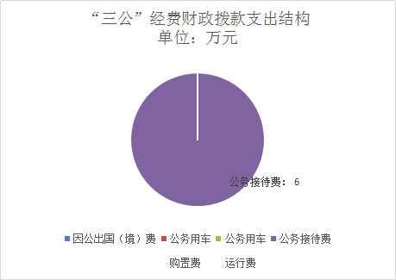
1.因公出国（境）经费支出0万元，全年安排因公出国（境）团组0次，出国（境）0人。因公出国（境）支出决算比2019年增加0万元，增长0%。
2.公务用车购置及运行维护费支出0万元,完成预算100%。公务用车购置及运行维护费支出决算比2019年减少0万元，下降0%。主要原因是无公车维修支出。
其中：公务用车购置支出0万元。全年按规定更新购置公务用车0辆，金额0元。截至2021年12月底，单位共有公务用0车辆，其中：主要领导干部用车0辆、机要通信用车0辆、其他用车0辆、应急保障用车0辆、 执法执勤用车0辆。
公务用车运行维护费支出0万元。主要用于乡镇机关基本运行、下村等工作所需的公务用车燃料费、维修费、过路过桥费、保险费等支出。
3.国内公务接待费支出6万元，完成预算100%。公务接待费支出决算比2020年减少0.33万元，下降5.5%。主要原因是严控接待保重点开支。
4.国内公务接待支出，国内公务接待255批次，2260人次（不包括陪同人员），共计支出6.33万元，具体内容包括：主要用于脱贫攻坚、安全社区、党建工作、计生工作、信访、维稳工作等。

5.外事接待支出0万元，外事接待0批次，0人，共计支出0万元。

八、政府性基金预算支出决算情况说明
2021年政府性基金预算拨款支出78.03万元。

九、国有资本经营预算支出决算情况说明
2021年国有资本经营预算拨款支出0万元。

十、其他重要事项的情况说明

（一）机关运行经费支出情况
2021年，清河镇人民政府机关运行经费支出2655.16万元，比2020年增加283.35万元，增长10.67%。主要原因是乡村振兴等工作。

（二）政府采购支出情况
2021年，清河镇政府采购支出总额0万元，其中：政府采购货物支出0万元、政府采购工程支出0万元、政府采购服务支出0万元。授予中小企业合同金额0万元，占政府采购支出总额的0%，其中：授予小微企业合同金额0万元，占政府采购支出总额的0%。

（三）国有资产占有使用情况
截至2021年12月31日，清河镇人民政府共有车辆0辆，其中：主要领导干部用车0辆、机要通信用车0辆、应急保障用车0辆、其他用车0辆；单价50万元以上通用设备0台（套），单价100万元以上专用设备0台（套）。

（四）预算绩效管理情况。
根据预算绩效管理要求，本部门在年初预算编制阶段，组织对0项目开展了预算事前绩效评估，对0个项目编制了绩效目标，预算执行过程中，开展绩效监控，年终执行完毕后，开展了绩效目标完成情况梳理填报。
本部门按要求对2021年部门整体支出开展绩效自评，从评价情况来看本部门绩效目标制定要素完整，年初预算编制科学准确，指标细化量化，实际完成基本达到预期目标。
1.项目绩效目标完成情况。
本部门在2021年度部门决算中反映0个项目绩效目标实际完成情况。

项目绩效目标完成情况表
(2021年度)
项目名称
预算单位
预算执行情况(万元) | 预算数: |  |  | 执行数:
 | 其中-财政拨款: |  |  | 其中-财政拨款:
 | 其它资金: |  |  | 其它资金:
年度目标完成情况 | 预期目标 |  |  | 实际完成目标
绩效指标完成情况 | 一级指标 | 二级指标 | 三级指标 | 预期指标值(包含数字及文字描述) |  | 实际完成指标值(包含数字及文字描述)
 | 项目完成指标
 | 项目完成指标
 | 项目完成指标
 | 项目完成指标
 | 项目完成指标
 | ……
 | 效益指标
 | 效益指标
 | ……
 | 满意度指标
2.部门绩效评价结果。
本部门按要求对2021年部门整体支出绩效评价情况开展自评，《清河镇人民政府部门2021年部门整体支出绩效评价报告》见附件。

- 名词解释
1.财政拨款收入：指县级财政当年拨付的资金。
2.事业收入：指事业单位开展专业业务活动及辅助活动所取得的收入。
3.经营收入：指事业单位在专业业务活动及其辅助活动之外开展非独立核算经营活动取得的收入。
4.其他收入：指除上述“财政拨款收入”、“事业收入”、“经营收入”等以外的收入。
5.用事业基金弥补收支差额：指事业单位在当年的“财政拨款收入”、“事业收入”、“经营收入”、“其他收入”不足以安排当年支出的情况下，使用以前年度积累的事业基金（事业单位当年收支相抵后按国家规定提取、用于弥补以后年度收支差额的基金）弥补本年度收支缺口的资金。
6.年初结转和结余：指以前年度尚未完成、结转到本年按有关规定继续使用的资金。
7.一般公共服务:反映政府提供一般公共服务的支出。
2010301行政运行是指反映行政单位（包括实行公务员管理的事业单位）的基本支出。
2010302一般行政管理事务是反映行政单位（包括实行公务员管理的事业单位）未单独设置项级科目的其他项目支出。
2010507专项普查活动是反映统计部门开展人口普查、经济普查、农业普查、投入产出调查等周期性普查工作的支出。
2010601行政运行是反映行政单位（包括实行公务员管理的事业单位）的基本支出。
2010699其他财政事务支出反映除上述项目以外其他财政事务支出。
2012999其他群众团体事务支出是反映除上述项目以外其他用于群众团体事务方面的支出。
2013299其他组织事务支出是反映除上述项目以外其他用于中国共产党组织部门的事务支出。
8.文化体育与传媒支出:反映政府在文化、文物、体育、广播影视、新闻出版等方面的支出。
2070199其他文化支出是反映除上述项目以外其他用于文化方面的支出。
2070499其他新闻出版广播影视支出是反映除上述项目以外用于新闻出版广播影视方面的支出。
2079999其他文化体育与传媒支出是反映除上述项目以外其他文化体育与传媒方面的支出。
9.社会保障和就业支出:反映政府在社会保障与就业方面的支出。
2080705公益性岗位补贴是反映财政对符合条件的就业困难人员在公益性岗位就业给予的岗位补贴支出。
2080599其他行政事业单位离退休支出是反映除上述项目以外用于行政事业单位离退休方面的支出。
2080705公益性岗位支出是反映财政对符合条件的就业困难人员在公益性岗位就业给予的岗位补贴支出。
2080801死亡抚恤支出是反映用于烈士和牺牲、病故人员家属的一次性和定期抚恤金以及丧葬补助费。
2080999其他退役安置支出是反映反映除上述项目以外用于退役安置方面的支出。
2082102农村五保供养支出是反映农村五保供养支出。
2089901其他社会保障和就业支出是反映除上述项目以外其他用于社会保障和就业方面的支出。
10.医疗卫生与计划生育支出:反映政府医疗卫生与计划生育管理方面的支出。
2100716计划生育机构是反映卫生和计划生育部门所属计划生育机构的支出。
11.城乡社区支出:反映政府城乡社区事务支出。
2120199其他城乡社区管理事务支出是反映除上述项目以外其他用于城乡社区管理事务方面的支出。
2120501城乡社区环境卫生是反映城乡社区道路清扫、垃圾清运与处理、公厕建设与维护、园林绿化等方面的支出。
2129999其他城乡社区支出是反映除上述项目以外用于其他用于城乡社区方面的支出。
12.农林水支出:反映政府农林水事务支出。
2130104事业运行是反映用于农业事业单位基本支出，事业单位设施、系统运行与资产维护等方面的支出。
2130124农业组织化与产业化经营是反映对农民专业合作组织、农业产业化龙头企业等开展基地建设、质量标准认证等单面的补助支出。
2130199其他农业支出是反映除上述项目以外其他用于农业方面的支出。
2130299其他林业支出是反映除上述项目以外其他用于林业方面的支出。
20130314防汛是反映防汛业务支出。
2130599其他扶贫支出是反映除上述项目以外其他用于扶贫方面的支出。
2130705对村民委员会和村党支部的补助是反映各级财政对村民委员会和村党支部的补助支出，以及支持建立县级基本财力保障机制安排的村级组织运转奖补资金。
2130706对村集体经济组织的补助是反映农村税费改革后对村集体经济组织的补助支出。
2130707农村综合改革示范试点补助是反映各级财政对农村综合改革示范试点、新型农业社会化服务体系建设等补助支出。
13.交通运输支出:反映交通运输和邮政业方面的支出。
2140106公路养护是反映公路养护支出。
2140199其他公路水路运输支出是反映上述项目以外其他用于公路水路运输方面的支出。
14.住房保障支出:集中反映政府用于住房方面的支出。
2210201住房公积金是反映行政事业单位按人力资源和社会保障部、财政部规定的基本工资和津贴补贴以及规定比例为职工缴纳的住房公积金。
15.年末结转和结余：指本年度或以前年度预算安排、因客观条件发生变化无法按原计划实施，需延迟到以后年度按有关规定继续使用的资金。
16.基本支出：指为保障机构正常运转、完成日常工作任务而发生的人员支出和公用支出。
17.项目支出：指在基本支出之外为完成特定行政任务和事业发展目标所发生的支出。
18.经营支出：指事业单位在专业业务活动及其辅助活动之外开展非独立核算经营活动发生的支出。
19.“三公”经费：纳入县级财政预决算管理的“三公”经费，是指部门用财政拨款安排的因公出国（境）费、公务用车购置及运行费和公务接待费。其中，因公出国（境）费反映单位公务出国（境）的国际旅费、国外城县间交通费、住宿费、伙食费、培训费、公杂费等支出；公务用车购置及运行费反映单位公务用车车辆购置支出（含车辆购置税）及租用费、燃料费、维修费、过路过桥费、保险费、安全奖励费用等支出；公务接待费反映单位按规定开支的各类公务接待（含外宾接待）支出。
20.机关运行经费：为保障行政单位（含参照公务员法管理的事业单位）运行用于购买货物和服务的各项资金，包括办公及印刷费、邮电费、差旅费、会议费、福利费、日常维修费、专用材料及一般设备购置费、办公用房水电费、办公用房取暖费、办公用房物业管理费、公务用车运行维护费以及其他费用。

第四部分 附件

附件1
清河镇人民政府
2021年部门整体支出绩效评价报告
一、部门（单位）概况
（一）机构组成：清河镇人民政府属行政单位，下属二级预算单位11个：其中行政单位7个，事业单位4个。分别是清河镇办公室（依法治理办公室）、党建办公室、综合执法办公室、经济发展办公室（乡村振兴办公室、统计工作站）、社会事务办公室（生态环境办公室）、财政所、社会治安综合治理中心（应急管理办公室），便民服务中心（退役军人服务站）、农民工服务中心、农业综合服务中心、社会事务服务中心（宣传文化服务中心）。
（二）机构职能：贯彻党的路线、方针、政策，执行本级党代会、人民代表大会的决议和上级党委、政府的决定和命令，承担促进经济发展、加强社会管理、搞好公共服务、维护社会稳定和巩固基层政权等职能，推动物质文明、政治文明、精神文明协调发展。
（三）人员概况：清河镇人民政府编制数80名，其中机关41名，事业39名。2021年年末在职职工62名，其中机关30名，事业32名。
二、部门财政资金收支情况
（一）部门财政资金收入情况：2021年累计完成各项财政收入2097.35万元，其中：一般公共预算财政拨款 2097.35万元。
（二）部门财政资金支出情况：2021年一般公共预算财政拨款支出2655.16万元，主要用于以下方面:一般公共服务（类）支出767.15万元，占28.89%；文化旅游体育与传媒（类）支出55.59万元，占2.1%；社会保障和就业（类）支出224.47万元，占8.5%；卫生健康支出82.33万元，占3.1%；节能环保支出106.87万元，占4%；城乡社区支出217.34万元，占8.2%；农林水支出963.07万元，占36.27%；交通运输支出22.44万元，占1%；住房保障支出49.68万元，占2%。
三、部门整体预算绩效管理情况
（一）部门预算管理。
清河镇人民政府部门预算编制质量提升明显。坚持以收定支、量入为出，有多少钱办多少事的原则，要求单位预算要真实地反映编制单位2021年财务收支余活动计划情况，没有依据的莫须有的收入不能作为单位收入，严禁通过各种收支项目，虚列单位收支要求预算单位要按照优先保民生、保运转、保重点的原则编制预算，切实做到先人员、后公用、再项目，部门预算的科学性、合理性、使用性、可操作性有效提高。
（二）结果应用情况。
整体支出自评准确率高，绩效目标要求面向社会公开。
四、评价结论及建议
（一）评价结论：
清河镇人民政府部门整体支出绩效评价得分97分。
（二）存在问题：清河镇人民政府部门预算执行进度不够好，预算项目12月预算执行进度没有达到100%。
（三）改进建议：
建议绩效评价工作与绩效目标的设定严格匹配，保持整个绩效管理工作的一贯性和连续性。另外定期组织培训，加强绩效评价观念，促进学习交流。

第五部分 附表

一、收入支出决算总表

二、收入决算表

三、支出决算表

四、财政拨款收入支出决算总表

五、财政拨款支出决算明细表

六、一般公共预算财政拨款支出决算表

七、一般公共预算财政拨款支出决算明细表

八、一般公共预算财政拨款基本支出决算表

九、一般公共预算财政拨款项目支出决算表

十、一般公共预算财政拨款“三公”经费支出决算表

十一、政府性基金预算财政拨款收入支出决算表

十二、政府性基金预算财政拨款“三公”经费支出决算表

十三、国有资本经营预算支出决算表

